2018-2019上学期微机原理与接口技术复习要点
本课程讲授的主要章节有:
第1章、第2章、第5章、第6章、第7章、第10章、第11章和第12章，第3和第4章在于应用之中（编程基础）。
重点章节：第2章、第5章、第6章、第7章和第10章。
第一部分内容回顾
第2章处理器
2.1 微处理器概述
- 微处理器的性能指标
- 功耗＝动态电容×电压×电流×频率
- 性能＝核心频率×每个周期执行指令的条数
理解性能与功耗公式的含义，能回答相关问题
- 处理器的几种工作方式
1. Intel微处理器具有的工作方式：
实地址方式、保护地址方式、虚拟８６方式、系统管理方式及IA-32E方式。
2. 不同处理器具有的工作方式
（1）8086/8088仅实地址方式
（2）80286：实地址方式、保护地址方式
（3）80386/486：实地址方式、保护地址方式、虚拟８６方式
（4）Pentium～Pentium 4：实地址方式、保护地址方式、虚拟８６方式、系统管理方式
（5）Core X：实地址方式、保护地址方式、系统管理方式、IA-32E方式（支持64位操作）
3. 不同模式之间的切换方法：会有汇编语言程序来切换工作方式
哪些可以用软件切换，哪些只能用硬件切换，在IA-32E兼容模式下的Core系列处理器寻址空间为4GB，64位模式下为64GB
可以硬件切换：（1）实地址（硬件复位）（2）系统管理方式（/SMI硬件中断）
只能硬件切换的方式：系统管理方式
只能软件切换的方式：（1）保护方式（2）虚拟86方式（3）IA－32E方式
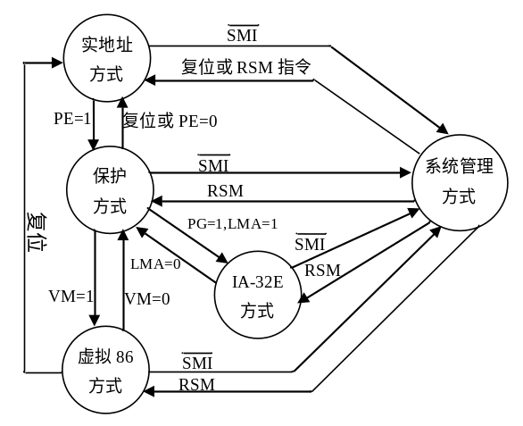
- 流水线及超标量结构
1. 超标量Error: Reference source not found(Superscalar)是指在 CPU中有一条以上的超级流水线，并且每时钟周期内可以执行一条及以上的指令，这种设计技术称为超标量技术，对应处理器的结构，称为超标量结构。
2. 不同处理器的超标量结构
处理器 | 80486 | Pentium | Pentium Pro | PentiumII | PentiumIII | Pentium4 | Core i3 | Core i5 | Core i7
流水线个数 | 1 | 2 | 3 | 3 | 3 | 3(2个倍速) | 2核心（4条指令流水线），4线程 | 4核心（4条指令流水线），4线程 | 4核心（4条指令流水线），8线程
单周期执指条数 | 1 | 2 | 3 | 3 | 3 | 5 (1＋2×2) | 16 | 16 | 32

3. 常用核心架构
把Intel微处理器的核心体系结构分为：

（1）80X86架构Error: Reference source not found（8086/8088、80286、80386和80486）
（2）P5架构Error: Reference source not found（Pentium、MMX Pentium）

（3）P6架构Error: Reference source not found（Pentium Pro、PentiumⅡ和Pentium Ⅲ）
（4）NetBurst架构Error: Reference source not found（Pentium 4）
（5）Core架构（Pentium Dual-Core、Core 2 DuoError: Reference source not found、Core 2 QuadError: Reference source not found和Core 2 Extreme以及Corei3/5/7二代Error: Reference source not found等）。
2.2 微处理器内部结构
- 8086：两个部件=BIU+EU
- 80286：四个部件=BU+EU+AU+IU
- 80386：六个部件=SU（分段）+PU（分页）+BU（总线）+IPU（预取）+IDU（译码）+EU（执行）
- 80486：
八个部件=整数部件+浮点部件+分段部件+分页部件+总线部件+指令预取部件+指令部件+Cache部件
- Pentium：两条超标量指令流水线U（复杂）+V（简单）
U-流水线可执行复杂指令和简单指令
V-指令流水线仅能执行简单指令）
1个时钟周期可执行两条简单指令
- Pentium II/Pentium III:
Pentium II 和Pentium III 内部有三条超标量指令流水线，在一个时钟周期可执行三条简单指令
- Pentium 4 ：
P4的核心特点：内有高速执行引擎（ALU倍速工作），如主频2GHz,则内部ALU可工作在4GHZ
内部三条指令流水线，其中两条倍速工作，因此一个时钟周期可执行简单指令5条
- Core 架构处理器：多核结构，每个核4个超标量指令流水线，有的还超线程技术。
core i3双核4线性，corei5 4核4线程，corei7 4核8线程
2.3微处理器寄存器结构
 |  |  |  | 31 …………. 16 15…… 8 7…3.2 1.0
 |  |  | EAX |  |  | AH AX AL | 累加器 |  |  | 数据寄存器  地址寄存器  控制寄存器  段寄存器  系统地址  寄 存 器 | 通  用  寄  存  器
 |  |  | EBX |  |  | BH BX BL | 基址寄存器 |  |  | 数据寄存器  地址寄存器  控制寄存器  段寄存器  系统地址  寄 存 器
 |  |  | ECX |  |  | CH CX CL | 计数寄存器 |  |  | 数据寄存器  地址寄存器  控制寄存器  段寄存器  系统地址  寄 存 器
 |  |  | EDX |  |  | DH DX DL | 数据寄存器 |  |  | 数据寄存器  地址寄存器  控制寄存器  段寄存器  系统地址  寄 存 器
 |  |  | ESP |  |  | SP | 堆栈指针 |  |  | 数据寄存器  地址寄存器  控制寄存器  段寄存器  系统地址  寄 存 器
 |  |  | EBP |  |  | BP | 基址指针 |  |  | 数据寄存器  地址寄存器  控制寄存器  段寄存器  系统地址  寄 存 器
 |  |  | ESI |  |  | SI | 源变址寄存器 |  |  | 数据寄存器  地址寄存器  控制寄存器  段寄存器  系统地址  寄 存 器
 |  |  | EDI |  |  | DI | 目标变址寄存器 |  |  | 数据寄存器  地址寄存器  控制寄存器  段寄存器  系统地址  寄 存 器
 |  |  | EIP |  |  | IP | 指令指针 |  |  | 数据寄存器  地址寄存器  控制寄存器  段寄存器  系统地址  寄 存 器
 |  |  | EFLAGS |  |  | FLAGS | 标志寄存器 |  |  | 数据寄存器  地址寄存器  控制寄存器  段寄存器  系统地址  寄 存 器
 |  |  | CR0 |  |  |  | 机器控制寄存器 |  |  | 数据寄存器  地址寄存器  控制寄存器  段寄存器  系统地址  寄 存 器
 |  |  | CR2 |  |  |  | 页故障地址寄存器 |  |  | 数据寄存器  地址寄存器  控制寄存器  段寄存器  系统地址  寄 存 器
 |  |  | CR3 |  |  |  | 页目录表基址寄存器 |  |  | 数据寄存器  地址寄存器  控制寄存器  段寄存器  系统地址  寄 存 器
 |  |  | CR4 |  |  |  | 扩展控制寄存器 |  |  | 数据寄存器  地址寄存器  控制寄存器  段寄存器  系统地址  寄 存 器
 |  |  |  |  |  | CS | 代码段寄存器 |  |  | 数据寄存器  地址寄存器  控制寄存器  段寄存器  系统地址  寄 存 器
 |  |  |  |  |  | SS | 堆栈段寄存器 |  |  | 数据寄存器  地址寄存器  控制寄存器  段寄存器  系统地址  寄 存 器
 |  |  |  |  |  | DS | 数据段寄存器 |  |  | 数据寄存器  地址寄存器  控制寄存器  段寄存器  系统地址  寄 存 器
 |  |  |  |  |  | ES | 扩展数据段寄存器 |  |  | 数据寄存器  地址寄存器  控制寄存器  段寄存器  系统地址  寄 存 器
 |  |  |  |  |  | FS | 扩展数据段寄存器 |  |  | 数据寄存器  地址寄存器  控制寄存器  段寄存器  系统地址  寄 存 器
 | 47…………………….32 31……………16. |  |  |  |  | GS | 扩展数据段寄存器 |  |  | 数据寄存器  地址寄存器  控制寄存器  段寄存器  系统地址  寄 存 器
GDTR  IDTR | 表的32位基地址 |  |  |  |  | 表16位界限值 | GDT和IDT寄存器 |  |  | 数据寄存器  地址寄存器  控制寄存器  段寄存器  系统地址  寄 存 器
 |  |  |  |  | LDTR | LDT选择子 | LDT寄存器 |  |  | 数据寄存器  地址寄存器  控制寄存器  段寄存器  系统地址  寄 存 器
 |  |  |  |  | TR | TSS选择子 | 任务状态段寄存器
- 要掌握的寄存器
  - 通用寄存器（8位、16位、32位、64位寄存器表示）
IA-32E下除了RAX等外，增加了R8~R15 8个64位寄存器
  - 控制寄存器CR0
  - 系统地址寄存器GDTR、IDTR
  - 标志位的含义及其判断方法
无符号数比较： 大于：JA
小于：JB
等于：JE或JZ
大于等于：JAE
小于等于：JBE

- 重要寄存器中的相关位
CR0中的PE、PG
2.4引脚信号与总线时序
- 8086引脚信号
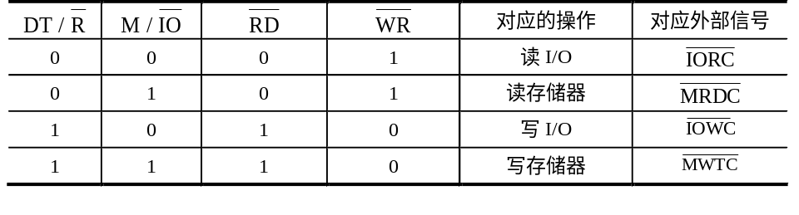
- 80386～Pentium引脚信号
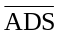 地址数据选择，第一个状态选择地址，第二个状态选择数据。
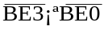 字节控制信号，分别控制32位的4个存储器体或4个I/O体，并隐含地址信号A1和A0。在字节控制信号的配合下数据总线可以按以下形式传送：
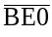为低电平，传送D7—D0 ； 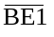为低电平，传送D15—D8；
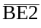为低电平，传送D23—D16 ； 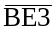为低电平，传送D31—D24；
总线操作与引脚信号的关系
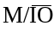 | 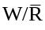 | 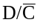 | 操作类型 | 对应的外部信号 | 指令示例
0 | 0 | 0 | 中断响应 | 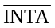 | －
0 | 0 | 1 | 读I/O | 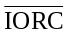 | IN AL,DX
0 | 1 | 1 | 写I/O | 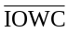 | OUT DX，AL
1 | 0 | 1 | 读存储器数据 | 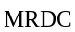 | MOV AX，[SI]
1 | 1 | 1 | 写存储器数据 | 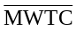 | MOV [DI],AX
- 80386总线时序
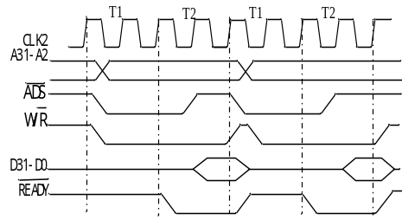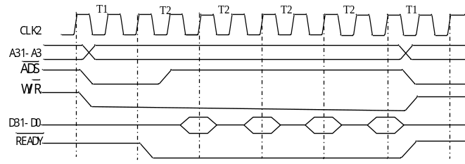
(a) 非流水线方式下读总线时序 (b) 流水线方式下读总线时序
80386总线读周期时序Error: Reference source not found

- Pentium总线时序
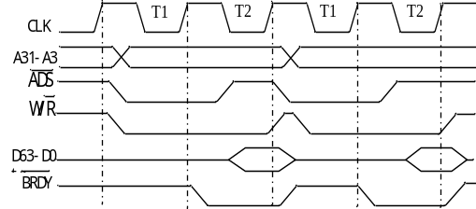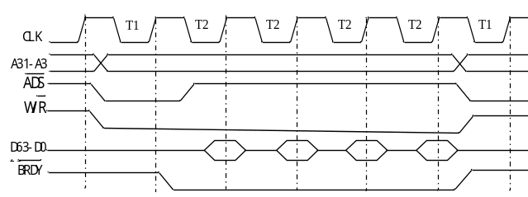
(a) 非流水线方式下读总线时序 (b) 4个64位数据读猝发周期总线时序
图2.32 Pentium处理器读总线周期

Error: Reference source not found
2.5对存储器管理概述
- 物理地址空间及虚拟地址空间
物理地址空间=2^{地址线条数}，如386：2³²=4GB
虚拟地址空间=2^{索引位数}*2*段大小=2¹⁴*最大段
2.6 实地址方式物理地址
实方式下的物理地址＝段地址*16+偏移地址
7 保护方式下（分段）物理地址求法*
所以重点是如何找段描述符
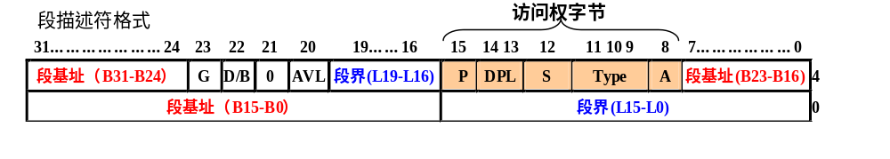
由逻辑地址到线性地址的转换
第5章 存储器
一、存储器性能指标
- 存储器容量及引脚关系：存储容量V与m、n之间的关系为：V=2^{m}×n
掌握存储芯片容量与引脚的关系：特别注意DRAM引脚与容量与其它芯片的不同
- 存储器带宽：带宽=存储器总线频率×数据宽度/8 （单位：字节/S）
二、半导体存储器基本原理
- SRAM：双稳态触发器两个稳定状态记录信息
- DRAM：MOS（场效）管极间电容充放电存放信息。
- 掩膜ROM：字线与位线间是否跨接MOS管来决定信息0和1，保留管记录信息0，没有保留记录信息1。
- PROM：开关管与位数间的熔丝是否熔断决定信息0和1，没有熔断为1，熔断为0。
- EPROM：根据FAMOS管浮置栅是否有足够的电荷积累存储信息，积累足够的电荷记录信息为0，没有电荷积累记录信息为1。
- FRAM：靠铁电晶体构成的铁电电容存储信息的。
三、掌握存储器组织及扩展方法
- 地址译码方法：会根据电路求地址或根据地址要求画译码电路（门电路及译码器自行选择）
- 扩展容量地址求法：已知一个地址（首地址或末地址）和容量，求另一个地址。
- 存储器组织与扩展方法及应用（编写访问程序或阅读程序说明功能等）
位扩展、字扩展和字位全扩展三种基本方法
关注16位、32位、以及64位存储器组织
- CMOS功能及作用并掌握CMOS RAM的读写操作
两个端口地址：70H为地址端口，71H为数据端口，对CMOS操作分两步骤：
MOV AL，CMOS内部地址号
OUT 70H，AL
INT AL，71H ；读CMOS指定单元内容
MOV AL，CMOS内部地址号
OUT 70H，AL
MOV AL，DATA数据
OUT 71H，AL ；写数据到CMOS指定单元内容
- ROM BIOS（固件）的功能及作用
（1）自检及初始化程序
测试计算机工作状态是否良好。在开机到计算机开始工作之间会产生延迟，有时把它称作加电自检（POST）。这部分包括系统建立、加电自检、初始化以及磁盘自举等。
（2）ROM BIOS例程:系统启动后的主体。
（3）系统参数设置:设置系统的参数并存入CMOS中。

第6章 基本输入输出接口技术
一、基本知识
  - 处理器与I/O间的接口信息：数据信息、状态信息和控制信息。
  - I/O端口编址方法及I/O组织形式：
（1）存储器映射编址（统一编址）+I/O映射编址
端口地址：0000H~FFFFH，使用A0~A15共16条地址线：
（2）对于8位和16位存储器和I/O组织使用A0~A15地址线
对于32位存储器和I/O组织使用A2~A15（A0和A1隐含在/BE0~/BE3中）
对于64位存储器和I/O组织使用A3~A15（A0~A2隐含在/BE0~/BE7中）
共64K个8位端口、32K个16位端口、16K个32位端口
访问存储器使用/MRDC和/MRWC控制信号，访问I/O使用/IORC和/IOWC控制信号
  - 输入输出控制方式：
直接程序控制方式+中断控制方式+DMA控制方式+IO处理机方式
  - 简单I/O接口读写技术（输入缓冲、输出锁存）
缓冲器常用三态门，锁存器常用D触发器
输入一定要缓冲，输出可以锁存。
  - 熟练掌握串行通信字符格式确定
一帧数据最小位数（1+5+1＝7位）和最多位数（1+8+1+2＝12位）
二、掌握接口芯片及其应用
- 熟练掌握8255及其应用（包括与其它要求掌握的芯片的综合应用）
（1）方式选择控制字（需要记住）
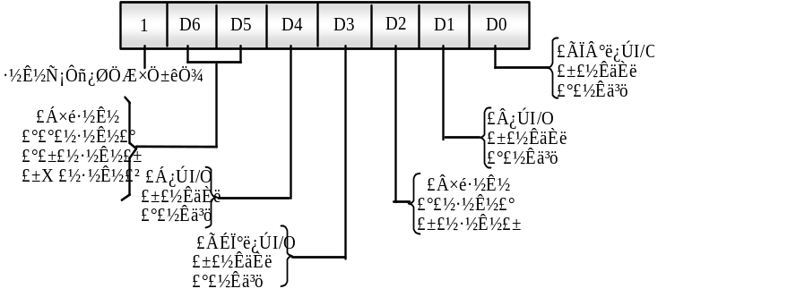
（2）端口C置复位命令字（需要记住）
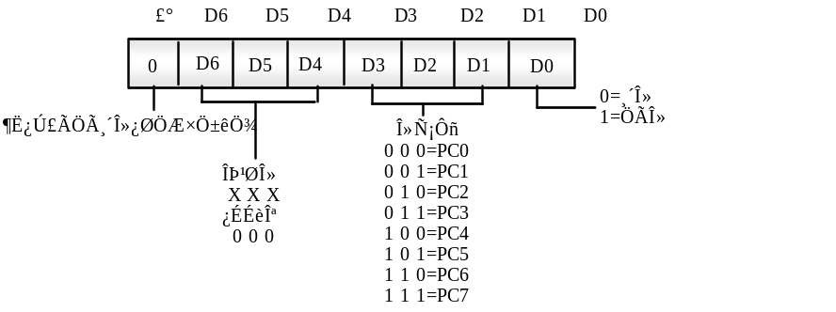
- 熟练掌握8254/8253原理及其应用（重点方式0、３和4），包括对8254的操作顺序的要求
（1）8253/8254命令字
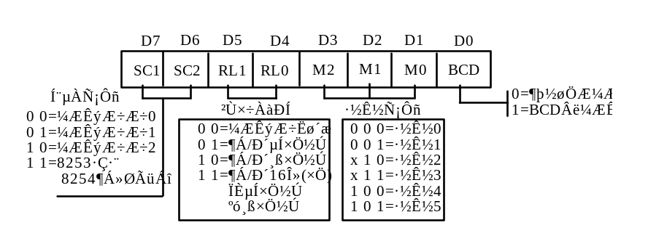
（2）不同模式下最值
最大值：所有方式，最大计数值为0（二进制表示10000H，BCD码计数表示10000）
最小值：除方式2和3外，最小计数值为1，方式2，3的最小计数值为2
含最大计数值和不同方式最小计数值等，比如让你在规定时间之后产生一个选通信号（负脉冲）你采用什么方式？（方式4）
三、知晓常用接口在微机系统中的地址
1. CMOS RAM的地址：70H～71H
2. 8253/8254的地址：40H～43H
3. 主8259地址：20H～21H，从8259的地址：A0H～A1H
第7章 中断系统
一、中断的五个过程及可屏蔽中断响应过程
1、中断响应过程：
中断请求、中断判优、中断响应、中断处理及中断返回五个过程
2、可屏蔽中断中断响应过程：
（1）进入中断响应周期
（2）发两个中断响应脉冲（占两个总线周期，第一个脉冲通知中断控制器，CPU已经响应中断，第二个脉冲取中断类型号）
（3）标志寄存器压入堆栈，并使IF＝0，TF＝0（占一个总线周期）
（4）断点地址压入堆栈（占两个总线周期）
（5）CPU得中断类型号后通过中断类型号获取中断服务程序入口地址，转入口地址。
A）对于实地址方式：找中断服务程序入口地址是从中断量表中读取中断向量的，因此要花费2个总线周期的时间；
B）对于保护方式：找中断服务程序入口地址是从中断描述符表中寻求中断描述符的，如果第一次访问，则需要从内存中找出8个字节的描述符，对于32位处理器，需要2个总线周期的时间，而通过中断描述符中描述的段选择子，还要从内存表寻求8个字节的段描述符，这又要花费2个总线周期的时间，因此：保护方式从中断类型号获取中断服务程序入口地址就需要4个总线周期的时间。
这样在保护方式下，可屏蔽中断响应过程共要花费2+1+2+4＝9个总线周期的时间。
- 中断类型号与中断服务程序入口地址的关系
1.中断向量：中断服务程序入口地址的简称（用于实方式），占四个字节，注意格式。
2.中断向量表：实方式下存放256个中断向量的内存区域，共1KB，00000H-003FFH
3.中断门描述符：保护方式下描述中断服务程序入口地址相关信息
31…………………24 | 23 | 22 | 21 | 20 | 19………16 | 15 |  | 14 13 | 12 | 11 10 9 8 | 765 | 4……0
保留 |  |  |  |  |  |  |  |  |  |  |  |  |  | 12
偏移地址（A63-A32） |  |  |  |  |  |  |  |  |  |  |  |  |  | 8
偏移地址（A31-A16） |  |  |  |  |  | P |  | DPL | 0 1 1 1 0 |  | 000 | IST |  | 4
段选择子（S15-S0） |  |  |  |  |  |  | 偏移地址(A15-A0) |  |  |  |  |  | 0

4.中断描述符表：保护方式下存放256个中断描述符的内存区域，共2KB，可在整个地址空间浮动。
5.实地址方式下中断服务程序入口
中断类型号为 n，则4n~4n+3为存放中断向量的四个单元，高字为段地址，低字为偏移地址
6.熟练掌握保护方式下中断服务程序入口地址的求法
（1）首先找中断描述符（中断门描述符所在地址＝IDT表首地址+n*8）
找出其中的偏移地址以及段选择子
（2）通过段选择子找段描述符，找出段描述符描述的段基地址
（3）最后合成中断服务程序入口地址＝段基地址+偏移地址
三、中断控制器8259A
1、内部可编程部件及其功能
IRR、ISR、IMR
2、操作命令字全部要求（OCW1、OCW2和OCW3）
控制中断及优先级循环操作命令字OCW2
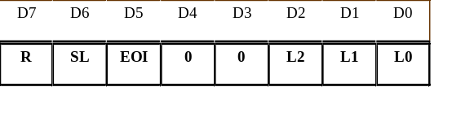
屏蔽查询状态命令字OCW3
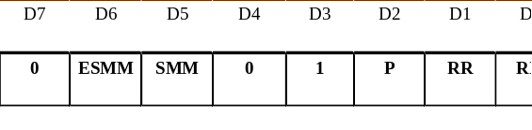
会发中断结束命令，会发读取IRR和ISR命令。
3、8259寄存器状态的读取
IRR、ISR和IMR的读取方法
读主片IRR的值
MOV AL，0AH
OUT 20H，AL
IN AL，20H
读主片ISR的值
MOV AL，0BH
OUT 20H，AL
IN AL，20H
读主片IMR的值：
IN AL，21H ；读IMR
读从片IRR的值
MOV AL，0AH
OUT 0A0H，AL
IN AL，0A0H
读主从片ISR的值
MOV AL，0BH
OUT 0A0H，AL
IN AL，0A0H
读从片IMR的值：
IN AL，0A1H ；读IMR
注意：读IMR无需发命令直接读8259的A0＝1的地址即可。
能够利用汇编语言判断多个中断请求还没有被响应或多个中断被响应但中断还没有结束的情况

第10章 模拟输入输出接口技术
一、DAC
1 .D/A转换器的数模关系（需要记住）：
单极 V₀=-KV_{ref}*D=-Vref*D/2^{n}
2 .熟练掌握DAC0832单极
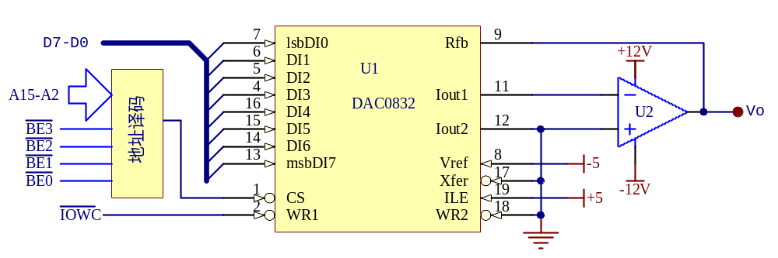
单极：Vo=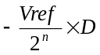=5/256*D
能按要求编程产生相关波形，并能根据实际连接，注意模拟量与数字量的关系
如三角波、锯齿波、倒锯齿波、梯形波的发生方法，会编程应用。
二、ADC
1．A/D转换器模数关系：D₀=KVin/V_{ref}=(2^{n}-1)*Vin/Vref（需要记住）
2 .熟练掌握ADC0809
会编程，采集模拟信号的方法
对于ADC0809
（1）锁存地址并启动AD变换（ALE和START正脉冲）
（2）判断是否转换结束（EOC＝1为转换结束）
（3）读取转换结果（OE＝1）
结合已学第6章中的接口芯片,并能应用实际中
能进行综合应用（8255+8254+DAC0832+ADC0809+8259等）

第11章 总线
- 总线信号类型
电源+数据线+地址线+控制线
- 总线层次
处理器总线（最快）；存储器总线；系统总线；外部总线（最慢）
- 总线带宽（数据传输率）的求法
（1）并行总线带宽率=（总线宽度/8位）×总线工作频率×单时钟传输次数 （11-1）
串行总线的带宽可用（11-2）式计算：
（2）串行总线带宽=总线工作频率×(编码方式/8)×通道数×单时钟传输次数 （11-2）
当编码方式为8/10时，串行总线的带宽为：
串行总线带宽=总线工作频率×(1/10)×通道数×单时钟传输次数 （11-3）
第12章 微机硬件系统
- 掌握芯片组的功能及MCH和ICH以及PCH的概念及作用。
重点掌握：MCH以及ICH以及PCH的含义及功能，能区分哪些部件归哪个芯片管理
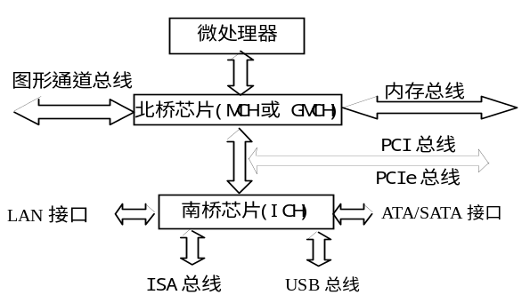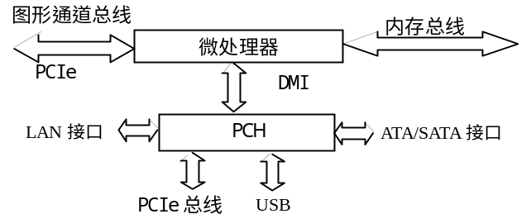
- 了解主板结构种类(AT/ATX/BTX)
- 了解计算机系统的构成
从微机技术发展看，趋向串行技术（总线由并行变串行、硬盘接口也由并行变串行等等）

第二部分 重点的典型习题：
第2章2.1, 2.2 , 2.3,2.17,2.28,2.29, 2.30,2.32,2.38,2.39.2.41,2.42
第5章5.1,5.2,5.3, 5.4, 5.5, 5.6, 5.9, 5.10, 5.11,5.20
第6章 6.2,6.6,6.8, 6.11,6.13, 6.18,6,19, 6.20,6,21
第7章 7.1,7.5, 7.6,7.11（1）～（3）
第10章 10.3,10.4,10.5
第11章 11.3
第12章 12.4
另外特别；关注上课时举的例子！尤其是黑板添加的内容

第三部分 关于考试
1、考试形式：闭卷考试
2、考试题型：
一、~五、针对重点章节学习目标要求的知识点的简答以及简单计算50-55分
六、~十、综合应用题（45-50分）
总分100分。
注意事项：
- 要结合课堂上的重点内容复习（包括课堂上补充内容，以及强调的特重要内容）。
- 考试时间：2018.12.27 18：30~20：30
地点：4101（101~104）和4102（301-303）
- 考前答疑时间：
2018年12月26号14：30~5：30 16：30~20：30
地址：学院楼334室 马维华办公室
- 如有问题或需求，QQ群直接联系。
课程结束语
学期开头提出的课程学习目标，是否能够达到，作为老师，我的任务基本完成（还有改考卷一项任务未完成），除了平时大家到课堂听课及作业之外，剩下的就要靠大家最后的努力和冲刺了。最后结果如何，就在剩下的短暂的时间段就要见分晓了。
课程就要结束了，我要感谢大家认真听讲，与我密切配合，顺利完成了教学任务，我和大家的付出，马上要到回报的时刻了。希望大家抓紧最后的时间，把自己的状态调整到临战状态，冒着天寒地冻的不利天气影响，向着胜利的目标前进，前进，前进进！
最后祝愿每位同学，顺利达成自己的目标，取得好成绩！

